**七上《6.2交友的智慧》教学设计**

**1.【教材分析】**

《交友的智慧》是部编版初中道德与法治七年级上册第二单元第六课第二框的内容。帮助学生在日常生活中学会如何缔结真挚的友谊，要求学生知道交友的方式、择友的标准、正确使用互联网结交朋友；在与朋友的相处中学会关心对方，但是也要保持一定的距离，尊重对方，正确处理和朋友相处中遇到的矛盾；同时知道在和朋友相处的过程中要有一定的原则，帮助朋友及时改正错误，塑造正确的价值观、交友观和健康的人生观。

**2.【学情分析】**

初中阶段的青少年时期，学生逐步离开父母的怀抱，更多地寻求同龄人的认同。青少年时期的同伴关系对学生的社会性和情感发展具有独特的、成人无法代替的作用。中学生渴望建立和维持真挚的友谊，但不一定懂得正确的方法，因此，本课在具体情境中引导学生去学会建立真挚的友谊。

**3.【教学目标】**

健全人格:通过交友达人回答友谊卡片的内容，反思自己的交友状况，知道交友需要真诚和热情，也要学会慎重选择交友的对象，初步具备正确的交友能力和人际交往选择能力，做到真诚友善，乐交益友；通过分析我和小刚的相处，知道交友要讲原则，帮助朋友及时改正错误，塑造正确的价值观、交友观。

道德修养:通过分析我和小刚的相处，知道在交友过程中要关心和尊重对方，掌握处理朋友之间的矛盾和冲突的方法，培养尊重、真诚、理解、宽容、关爱、帮助等品质。

**4.【教学重难点】**

教学重点：掌握交友的智慧

教学难点：学会尊重朋友，正确处理交友中的矛盾

**5.【教学方法】**议题式教学法；合作探究法；讲授法；启发法；多媒体教学法

**6.【教学过程】**

**一、导入新课**

设置情境，比较独自走放学路和与朋友一起走放学路的不同感受。感悟有朋友陪伴，再远的路也不觉得漫长，再曲折的路也不觉得艰难。那么如何缔结真挚的友谊呢？你是否常常渴望友谊又不知道如何做？通过今天的课程一起探究如何变身交友达人！

*设计意图：通过生活化设问导入友谊主题，激起学生兴趣。*

**二、新课讲授**

**总议题：论交友之道—成为交友达人**

**子议题1：友谊的开篇—寻交友秘籍**

**知识关联：1.什么样的人才能够成为朋友？2.真正的朋友是怎样的状态？3.交友的智慧有哪些？①**

【议学情境】寻交友秘籍

与同桌讨论卡片问题进行回答。（卡片1：交友的标准，卡片2：交友的方式，卡片3：交友的收获）

【议学任务】结合同学的回答与课本知识，反思自己的交友状况，你觉得什么样的人才能成为朋友？真正的朋友应该如何相处？

|  |  |
| --- | --- |
| 交友的标准 | 真诚、善良、志趣相投等。 |
| 交友的方式 | 参加学校社团、朋友介绍、利用社交媒体等。 |
| 交友的收获 | 获得支持、提高社交能力、丰富自己的生活等。 |

【知识总结】**1.什么样的人才能够成为朋友？**

志趣相投，才能走到一起，成为朋友。

**2.真正的朋友是怎样的状态？**

朋友间要互相鼓励，互相切磋，互相劝勉，共同进步。

【议学情境】小元日记之寻交友秘籍

小刚是我在班上认识的第一个朋友。在第一次体育课上，我正因不会打篮球而苦恼，小刚看出了我的局促，热心地跑来教我篮球的规则和技巧，并主动拉着我一起上场融入大家。

【议学任务】

为什么小刚会成为小元的第一个朋友？（提示：小刚在小元窘迫的时候表现出了真诚与热情）

【知识总结】**3.交友的智慧有哪些？**

①交友需要真诚和热情。

人与人之间不会自然而然地产生友谊，友谊是用心培育的结果。敞开心扉，主动表达，热情待人，朋友才不会彼此错过。我们只有抱着真诚和热情的态度与他人交往，才会获得真挚的友谊。

**子议题2：友谊的持续—解交友困境**

**知识关联：3.交友的智慧有哪些？（**②③**点）**

【议学情境】小元日记之解交友困境

昨天，我发现小刚不对劲，眉头紧锁，下课发呆。凭我对他的了解，肯定是出了什么事。放学时我向他打听，他支支吾吾不肯说。我决定今天一定要问个明白，看怎么做能帮助他。没想到，我刚问了几句，他就不耐烦地说：“你不要再问了，我不想说。”看他这样，我非常生气!

【议学任务】

1.请讨论分析小元行为的合理和不合理之处。

（提示：合理——做到了关心朋友；不合理—没有把握分寸和界限，没有尊重朋友的意愿）

2.小刚和我生气了，小元应该怎么办呢？请各组给小元支支招。（参考课本P47-48的“方法与技能”续写小元的做法。）

【方法与技能】处理矛盾和冲突的基本策略

①保持冷静

在做决定前先想办法稳定自己的情绪。必要时，可以采取冷处理的方式。

②坦诚交流

否认问题的存在，只会导致误解和怨恨。与朋友坦诚讨论，给朋友也给自己一个解释的机会。

③换位思考

不要只顾表达自己的想法，试着从对方的角度看问题。

④及时处理

时间拖得越久，问题越难解决。

⑤勇担责任

如果自己错了，真诚地说一声“对不起”；如果对方错了，向自己道歉，我们也要能够谅解对方。

【知识总结】**3.交友的智慧有哪些？**

②交友需要学会关心和尊重对方。

在朋友需要的时候，以行动向朋友表达关心和支持。关心朋友也要尊重对方，把握好彼此的界限和分寸，可以给予朋友积极合理的建议，但不要替朋友做决定。

③交友需要学会处理朋友之间的矛盾和冲突。

与朋友相处时，矛盾和冲突有时是难以避免的。发生矛盾和冲突时，我们可以一起协商，寻找彼此能够接受的解决方式。

*设计意图:通过分析我和小刚的相处，知道在交友过程中要关心和尊重对方，掌握处理朋友之间的矛盾和冲突的方法，培养尊重、真诚、理解、宽容、关爱、帮助等品质。*

**子议题3：友谊的考验—论交友原则**

**知识关联：3.交友的智慧有哪些？（**④**⑤点）**

【议学情境】小元日记之论交友原则1

我和小刚和好了，但是小刚最近上课时越来越频繁地找我说话，还约我打完球后跟他去网吧。昨天他和别人闹了矛盾，还约我今天放学一起去好好教训那人......

【议学任务】到底去不去呢，不去好像不够朋友。小元应该怎么做？我们应该为朋友做任何事吗？

【知识总结】**3.交友的智慧有哪些？**

④交友需要讲原则。

友谊需要信任和忠诚，但不等于不加分辨地为朋友做任何事。当朋友做错事，甚至误入歧途时，我们要坚持正确立场、不随波逐流，并积极予以规劝，帮助朋友及时改正错误。

【议学情境】小元日记之论交友原则2

最终，我拒绝了小刚，并劝他不要去，但他不以为然，还说我胆子小。后来，我发现他身上越来越多的“奇怪之处”，比如总是夸耀自己的球技多么高超，总是喜欢和我说别人的坏话，总是因为打游戏而不写作业。写到这儿，我忽然想起《论语》里的一句名言......

【拓展】

《论语》中说：“益者三友，损者三友。友直，友谅，友多闻，益矣。友便辟，友善柔，友便佞，损矣。”有益的朋友三种，有害的朋友三种。同正直的人交友，同诚信的人交友，同见闻广博的人交友，便有益了。同谄媚奉承的人交友，同当面恭维背面毁谤的人交友，同夸夸其谈的人交友，便有害了。

【议学任务】结合《论语》中的名言和课本知识，你觉得小刚还值得我们继续做朋友吗？为什么？我们应该选择怎样的人作为我们的朋友？

【知识总结】**3.交友的智慧有哪些？**

⑤交友需要慎重选择。

与品德高尚的人交朋友，有助于我们走好成长之路。无论是现实生活中的交友还是网上交友，我们都应学会理性辨别，做到慎交友、结好伴。

【本课重点知识总结】**3.交友的智慧有哪些？**

①交友需要真诚和热情。

②交友需要慎重选择。

③交友需要学会关心和尊重对方。

④交友需要学会处理朋友之间的矛盾和冲突。

⑤交友需要讲原则。

**三、课后作业**

完成对应的课后训练；思考自己与好朋友的友谊历程，共同完成友谊手抄报。

**四、板书设计**

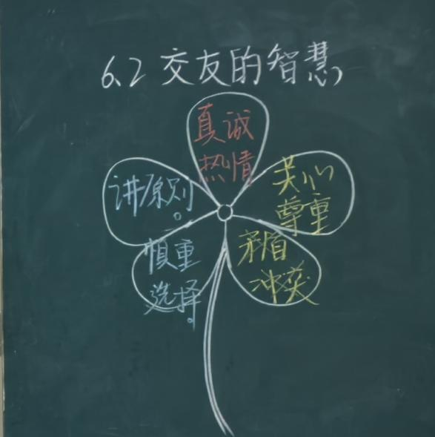

**五、教学反思**

1.课程内容应贴近学生的生活实际，才能充分调动学生的学习兴趣，并有助于将所学知识运用于实际；

2.课程设置应注重培养学生思维能力，通过合理设置问题和讨论环节来激发学生独立思考，并鼓励学生勇于表达自己的观点；

2.教学实践应更加灵活地运用智能教学软件（如希沃白板等）和AI技术。例如，可以在课程中利用在线互动平台收集学生的当堂创作成果并及时展示与评价，提升课堂参与度；使用AI辅助工具增加互动环节的趣味性，使课堂形式更加生动活泼。运用先进的教学工具不仅能提高教学效率，还能让学生在互动中更积极深度地参与课堂。